**Федеральное агентство связи**

**Ордена Трудового Красного Знамени федеральное государственное бюджетное образовательное учреждение высшего образования «Московского технического университета связей и информатики»**

Кафедра МКиИТ

Лабораторная работа №2

Выполнил:

Студент группы БВТ1702

Горохов Д.Г.

Вариант 9

Москва 2019

Цель работы: изучить основные типы и классы типов, а также некоторые рекурсивные функции.

1. Типовые переменные
   1. head ["м","т","у","с","и"]

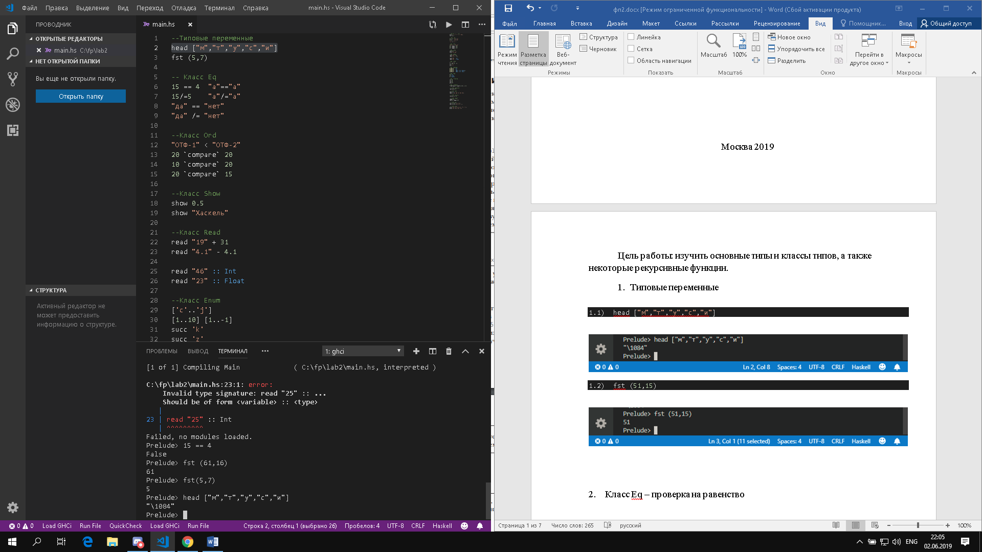

* 1. fst (51,15)

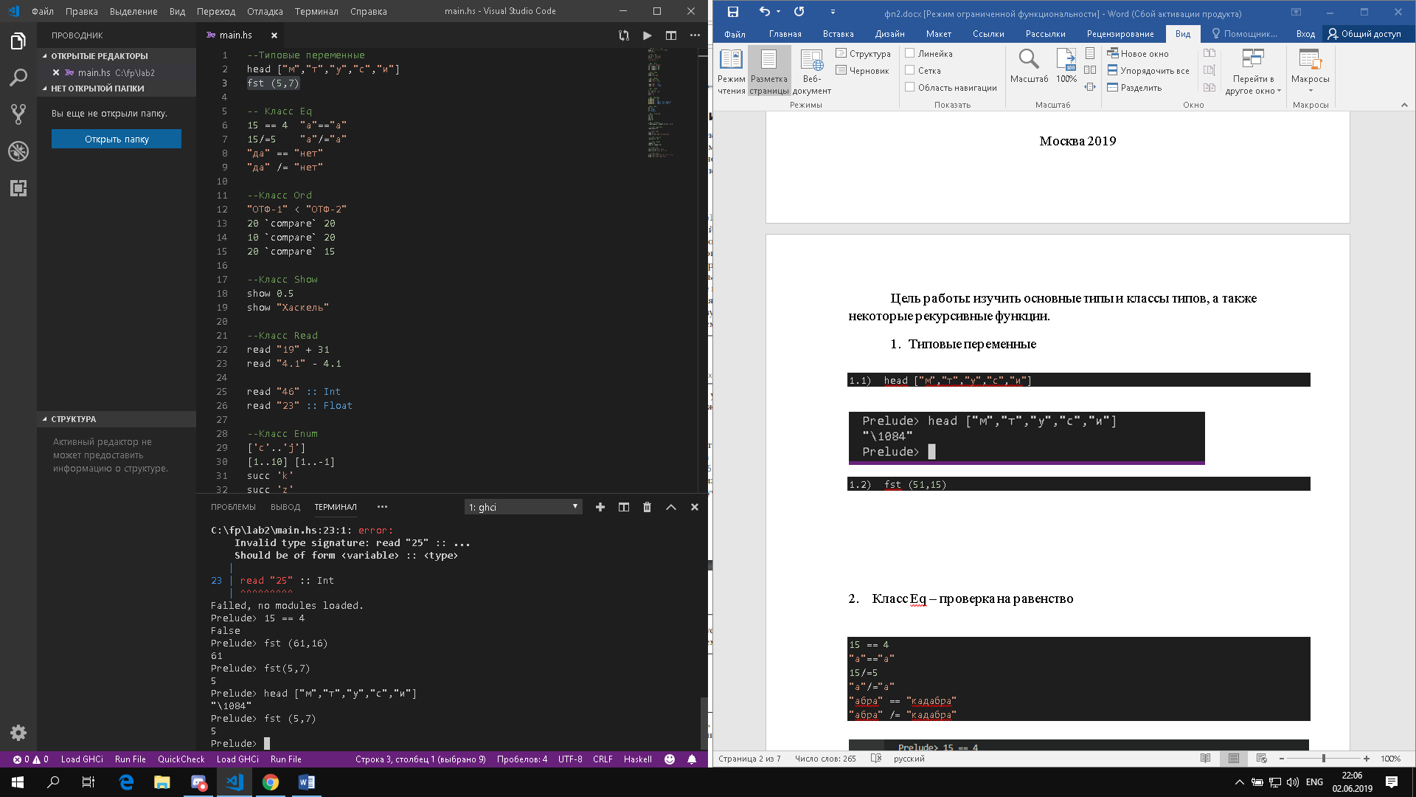

1. Класс Eq – проверка на равенство

15 == 4

"a"=="a"

15/=5

"a"/="a"

"да" == "нет"

"да" /= "нет"

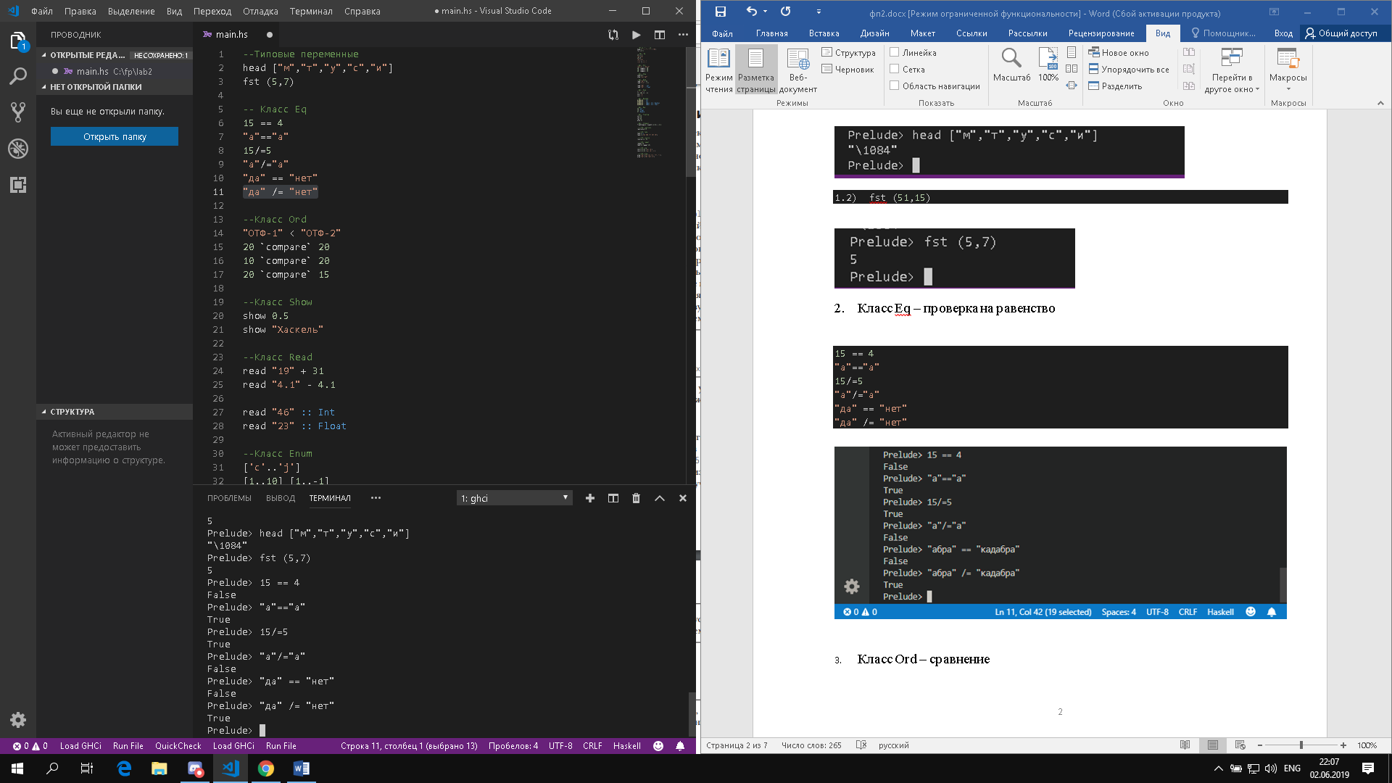

1. Класс Ord – сравнение

"ОТФ-1" < "ОТФ-2"

20 `compare` 20

10 `compare` 20

20 `compare` 15

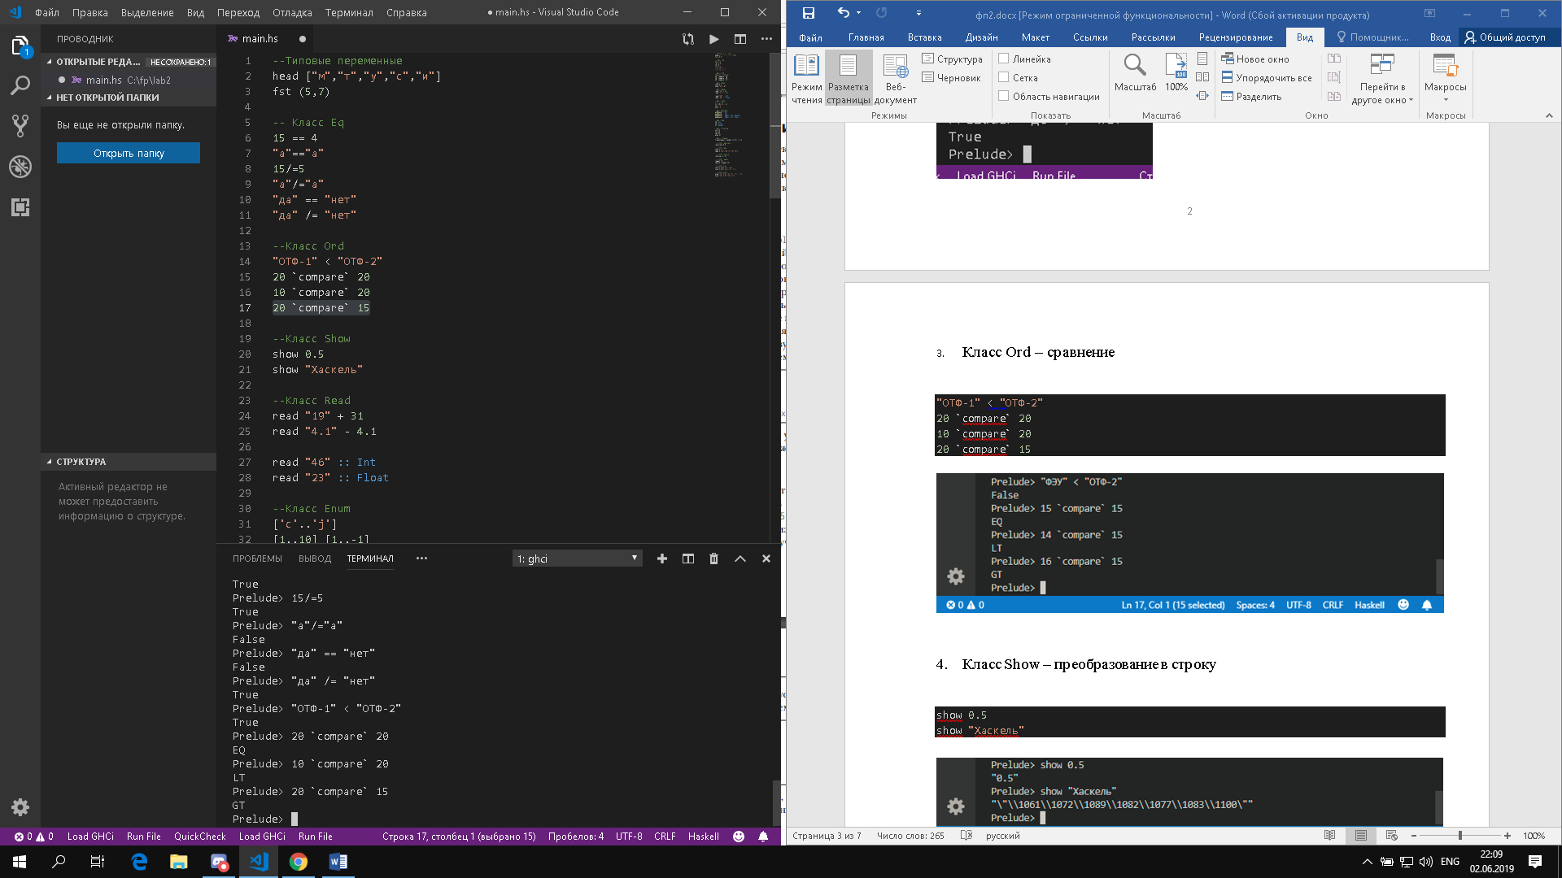

1. Класс Show – преобразование в строку

show 0.5

show "Хаскель"

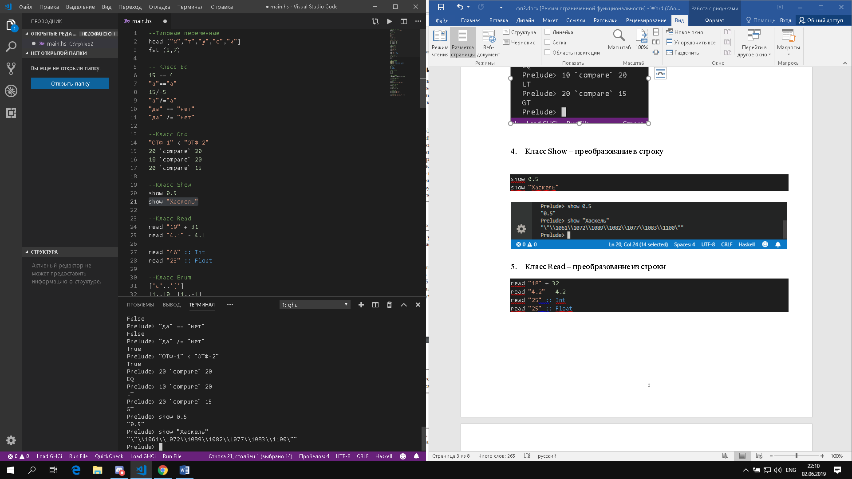

1. Класс Read – преобразование из строки

read "19" + 31

read "4.1" - 4.1

read "46" :: Int

read "23" :: Float

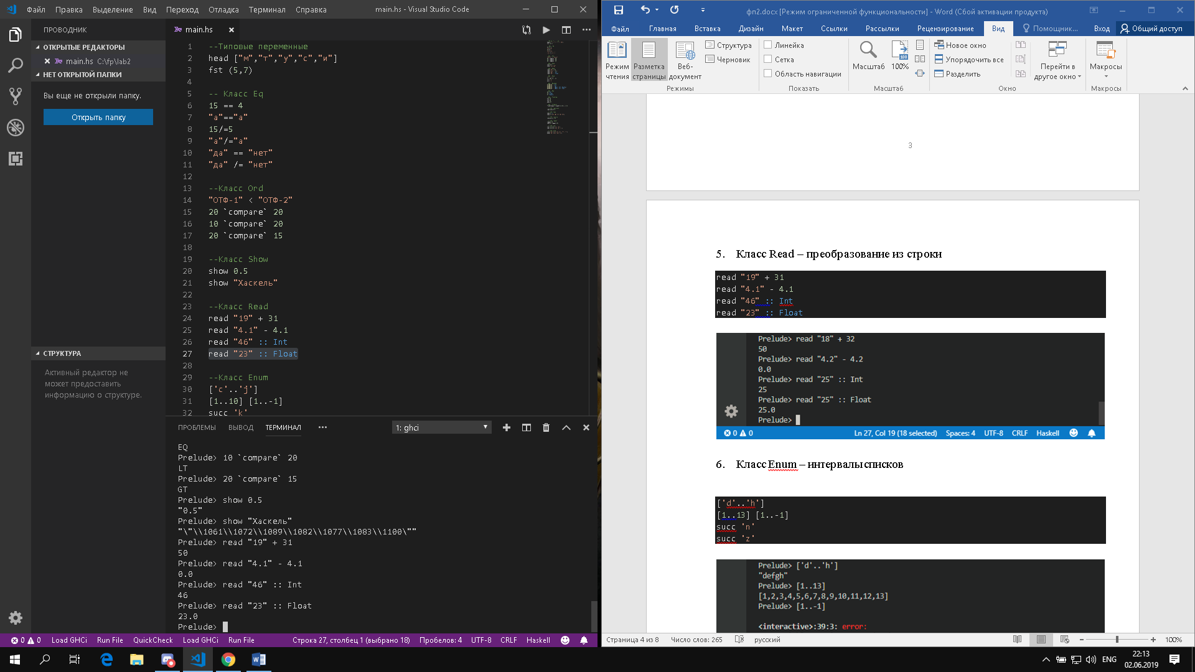

1. Класс Enum – интервалы списков

['c'..'j']

[1..10] [1..-1]

succ 'k'

succ 'z'

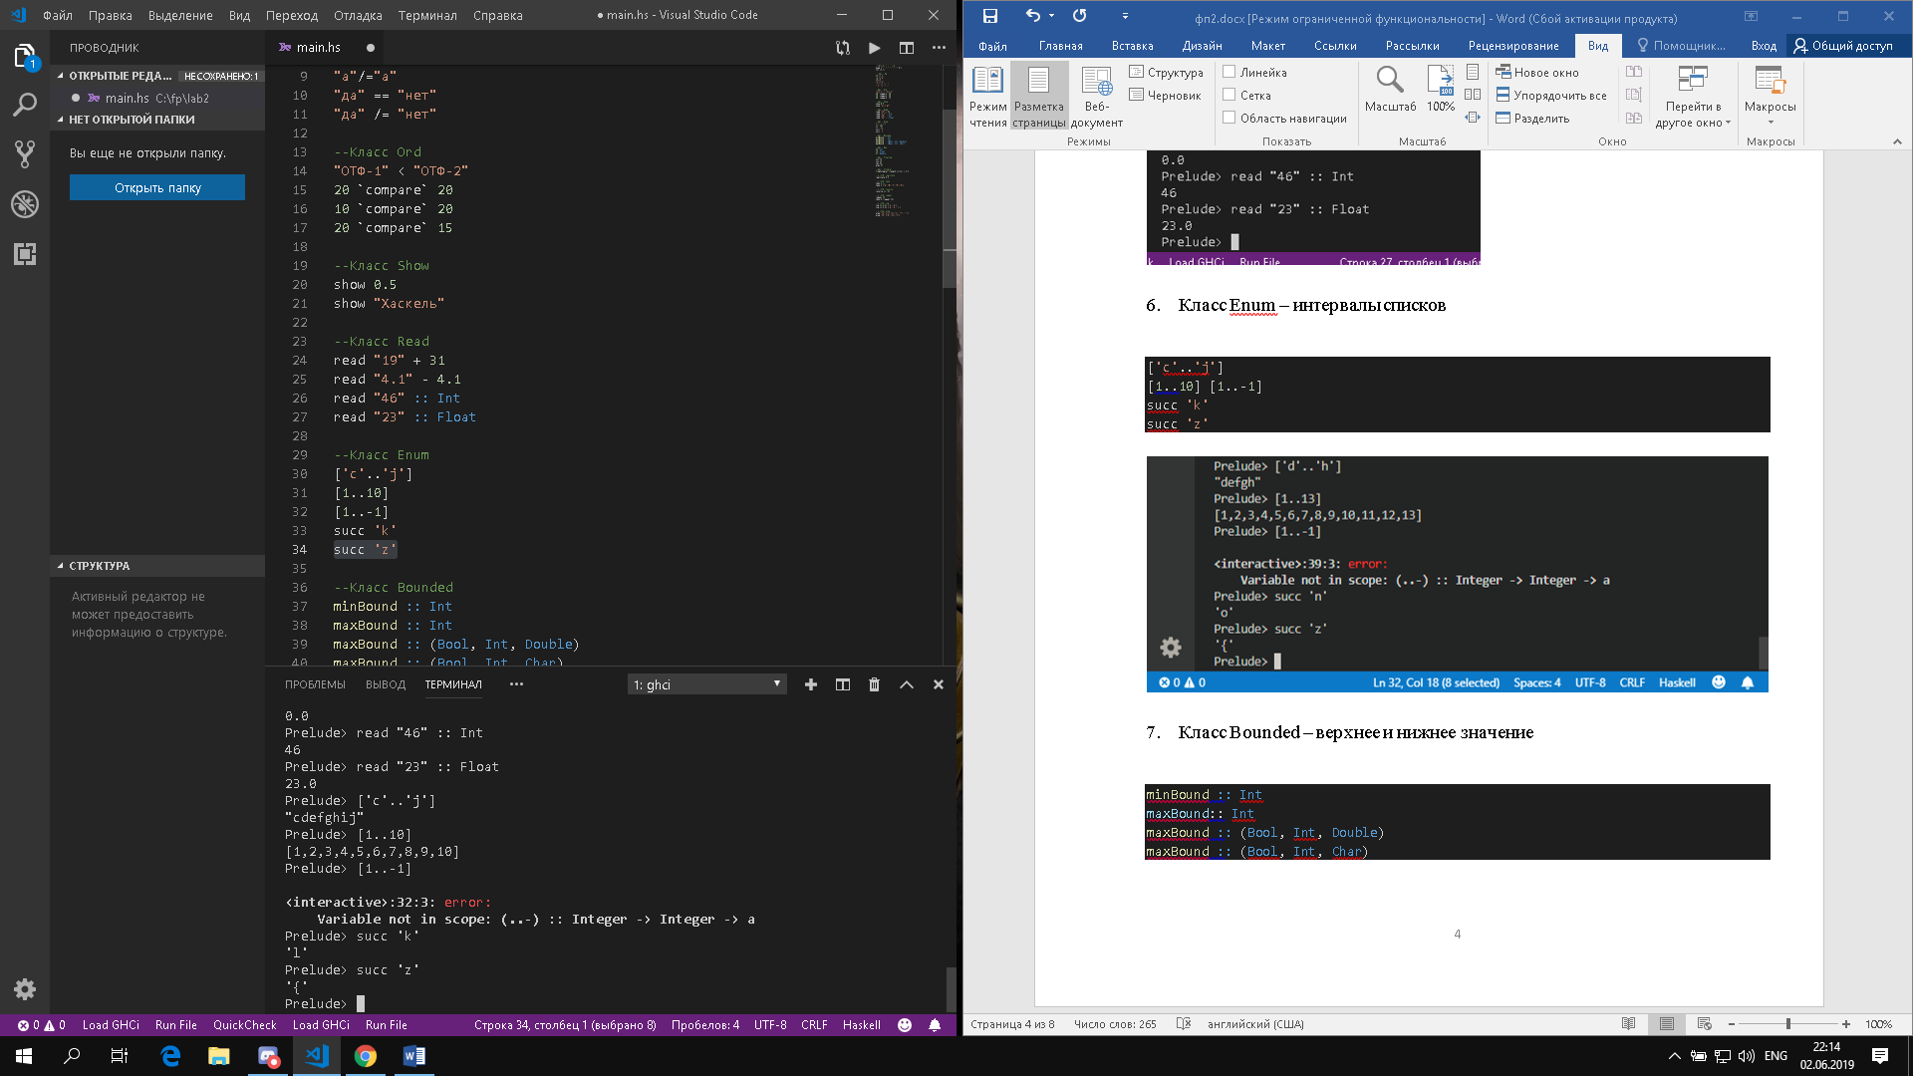

1. Класс Bounded – верхнее и нижнее значение

minBound :: Int

maxBound:: Int

maxBound :: (Bool, Int, Double)

maxBound :: (Bool, Int, Char)

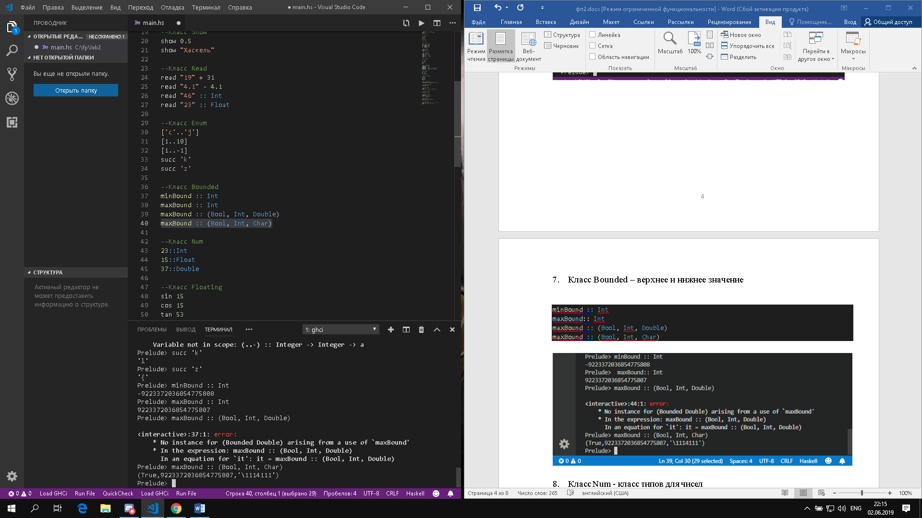

1. Класс Num - класс типов для чисел

23::Int

15::Float

37::Double

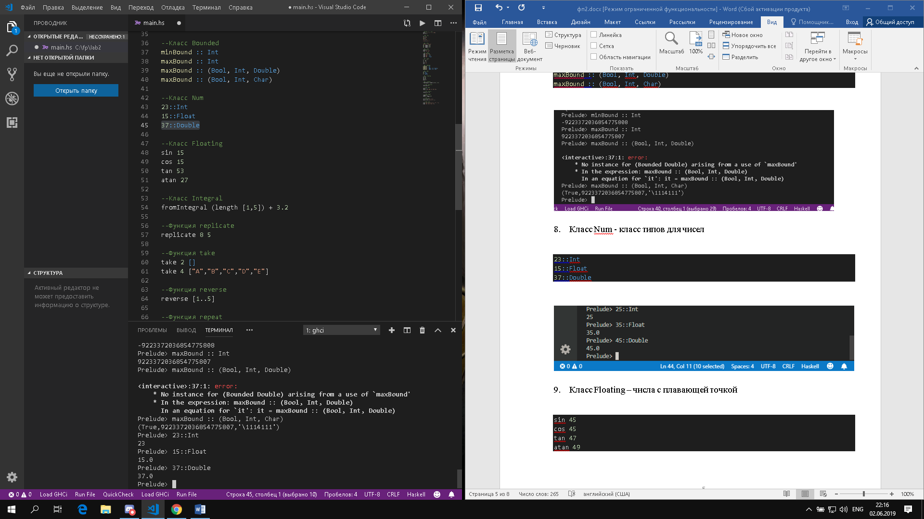

1. Класс Floating – числа с плавающей точкой

sin 15

cos 15

tan 53

atan 27

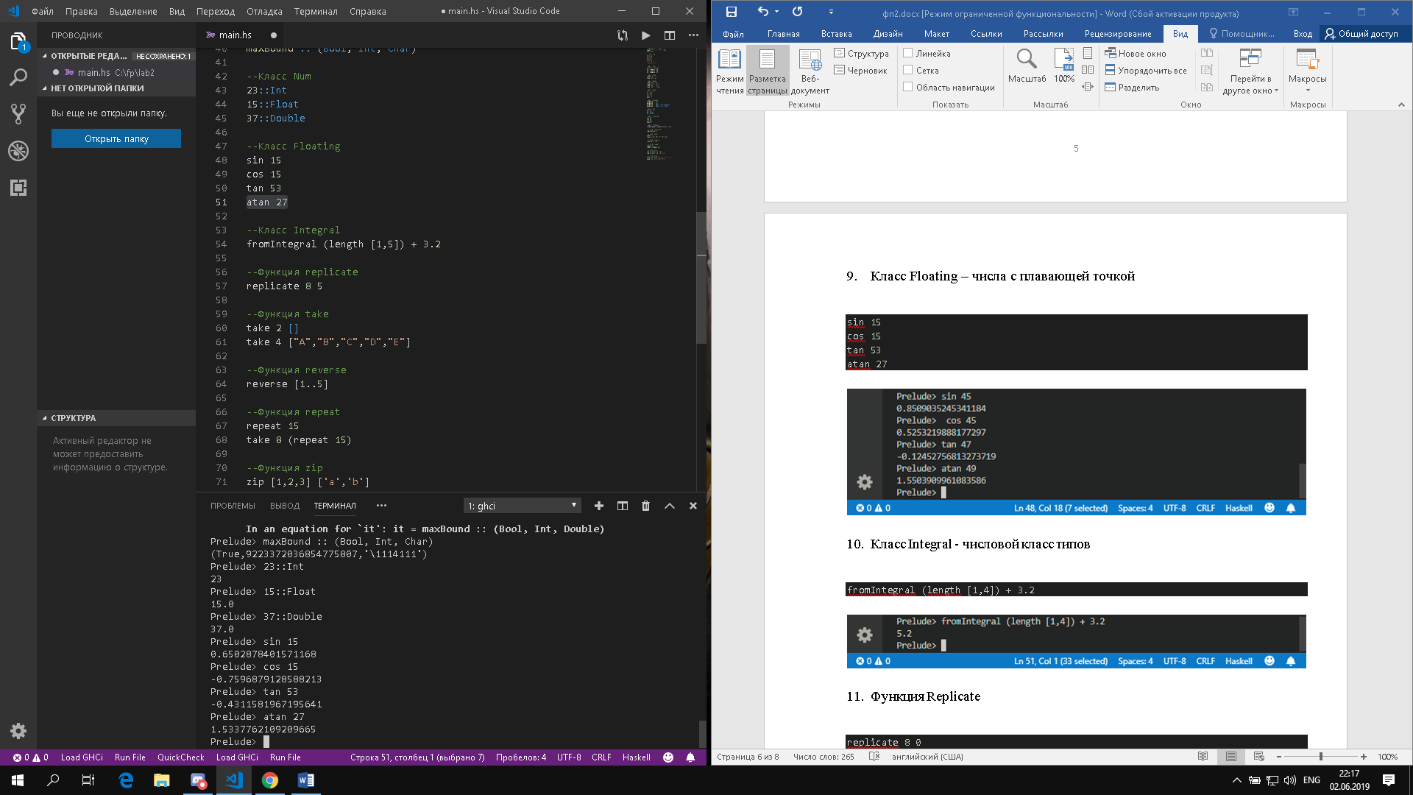

1. Класс Integral - числовой класс типов

fromIntegral (length [1,5]) + 3.2

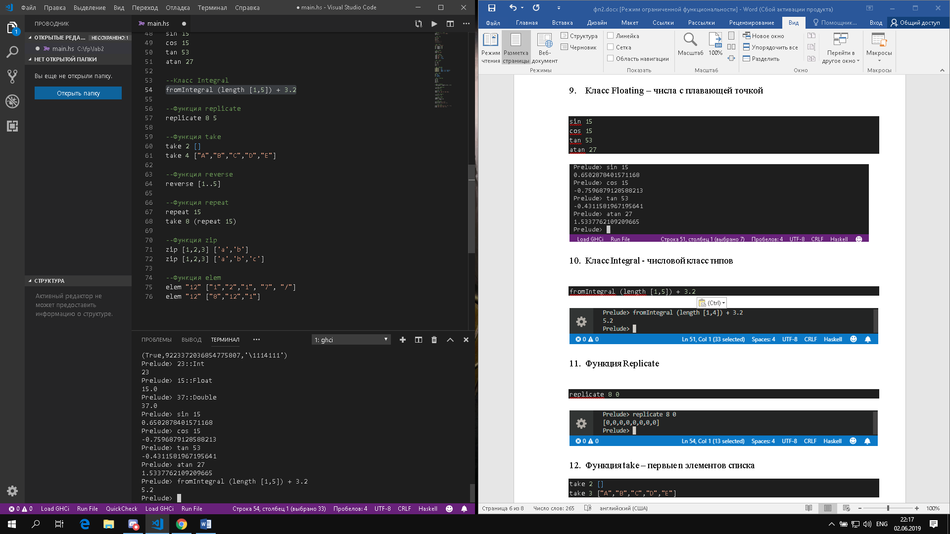

1. Функция Replicate

replicate 8 5

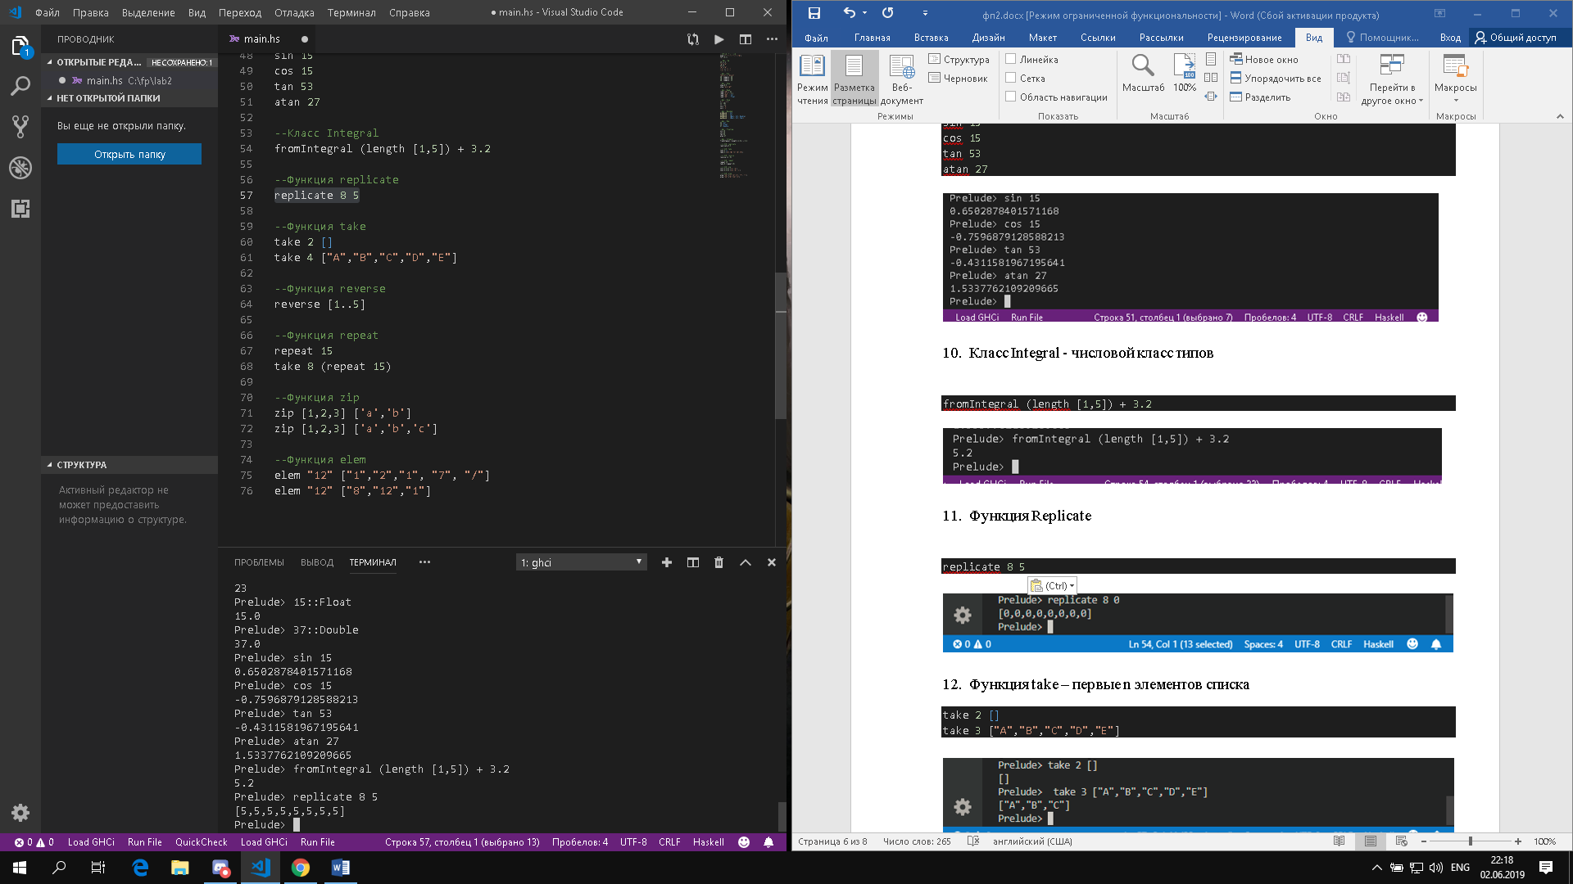

1. Функция take – первые n элементов списка

take 2 []

take 4 ["A","B","C","D","E"]

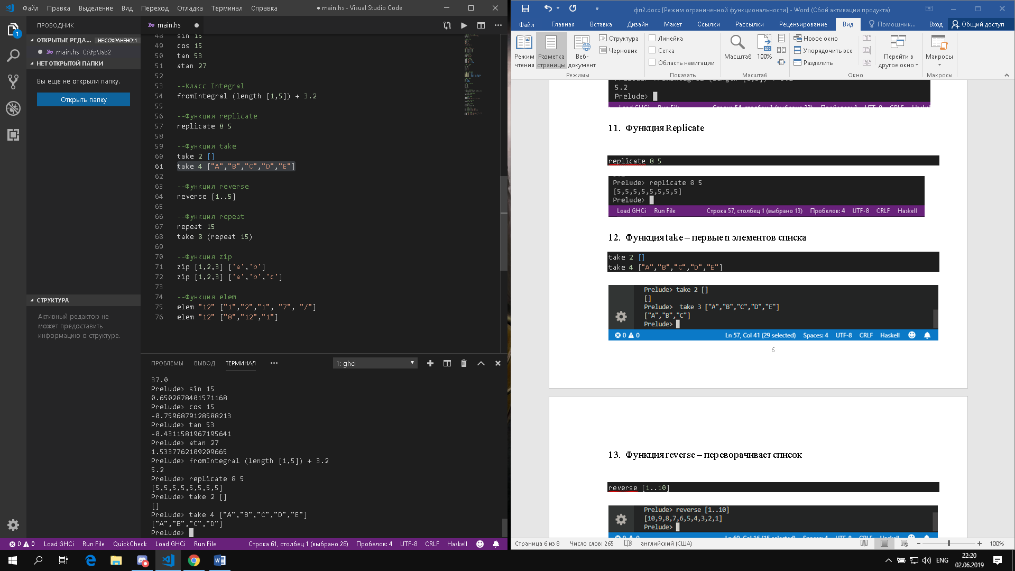

1. Функция reverse – переворачивает список

reverse [1..5]

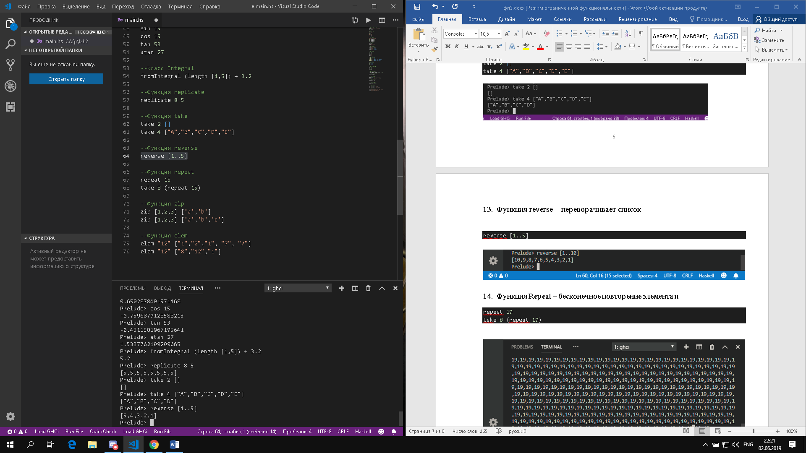

1. Функция Repeat – бесконечное повторение элемента n

repeat 15

take 8 (repeat 15)

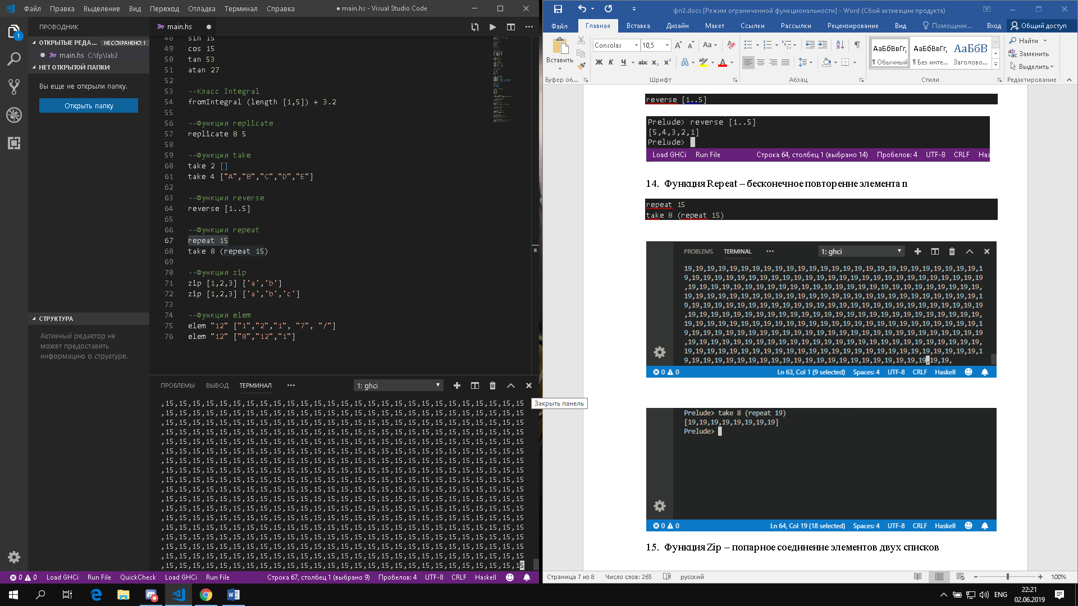

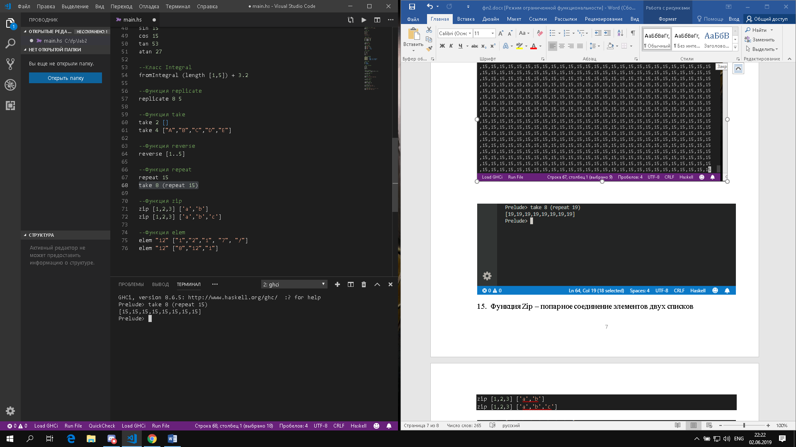

1. Функция Zip – попарное соединение элементов двух списков

zip [1,2,3] ['a','b']

zip [1,2,3] ['a','b','c']

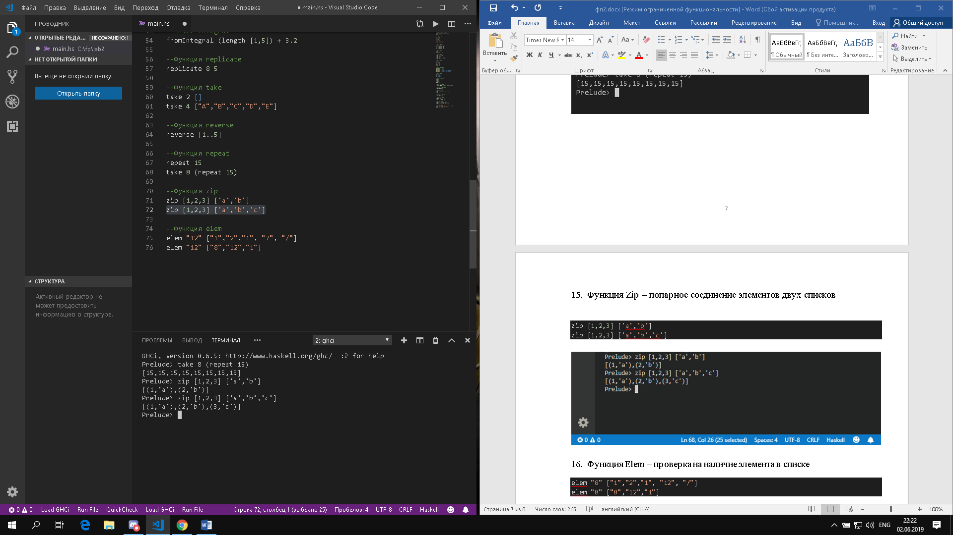

1. Функция Elem – проверка на наличие элемента в списке

elem "8" ["1","2","1", "12", "/"]

elem "8" ["8","12","1"]

